8. Voronoi-Diagramme:
Wie finde ich das nächste Postamt?

Motivation:
gegeben: Raum R, darin Menge S von Objekten
Frage nach Zerlegung von R in "Einflusszonen" der Objekte aus S

für jedes Objekt p aus S bilde Region aus denjenigen Punkten aus R, für die der von p ausgeübte Einfluss am größten (unter allen Objekten aus S) ist:

Voronoi-Region von p

Allgemeinheit: "Raum", "Objekt", "Einfluss" sind variabel
⇒ Ansatz wurde in verschiedenen Fachgebieten "wiederentdeckt" (unter verschiedenen Namen)

Voronoi-Diagramm
= Dirichlet-Zerlegung
= Zerlegung in Thiessen-Polygone

in der algorithmischen Geometrie: Shamos & Hoey 1975

früher Vorläufer:
Modellvorstellung kosmischer Materie-Wirbel bei Descartes 1644.
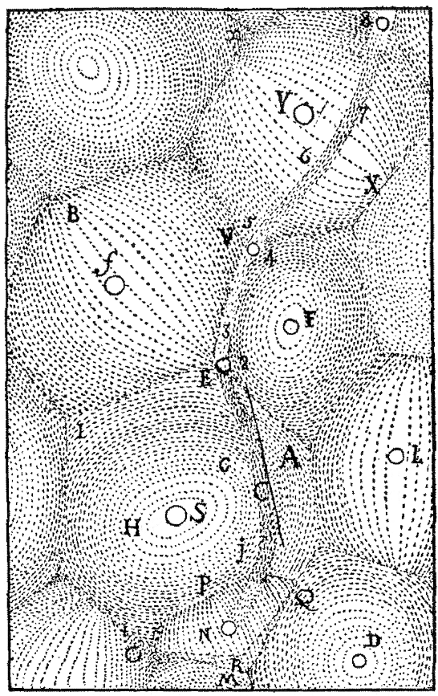 (aus Klein 1997)
Definition:

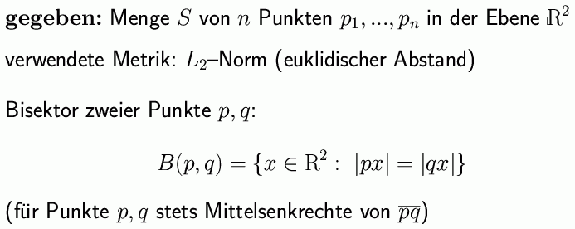

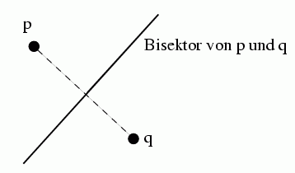

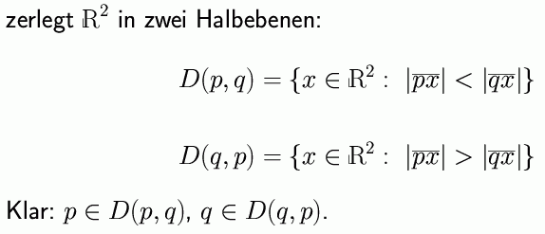

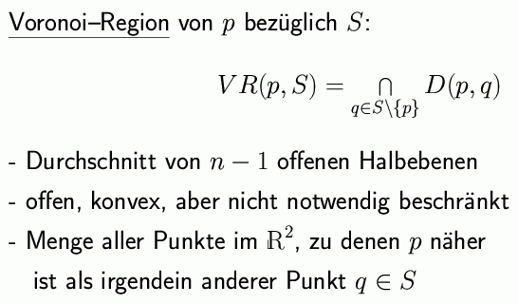
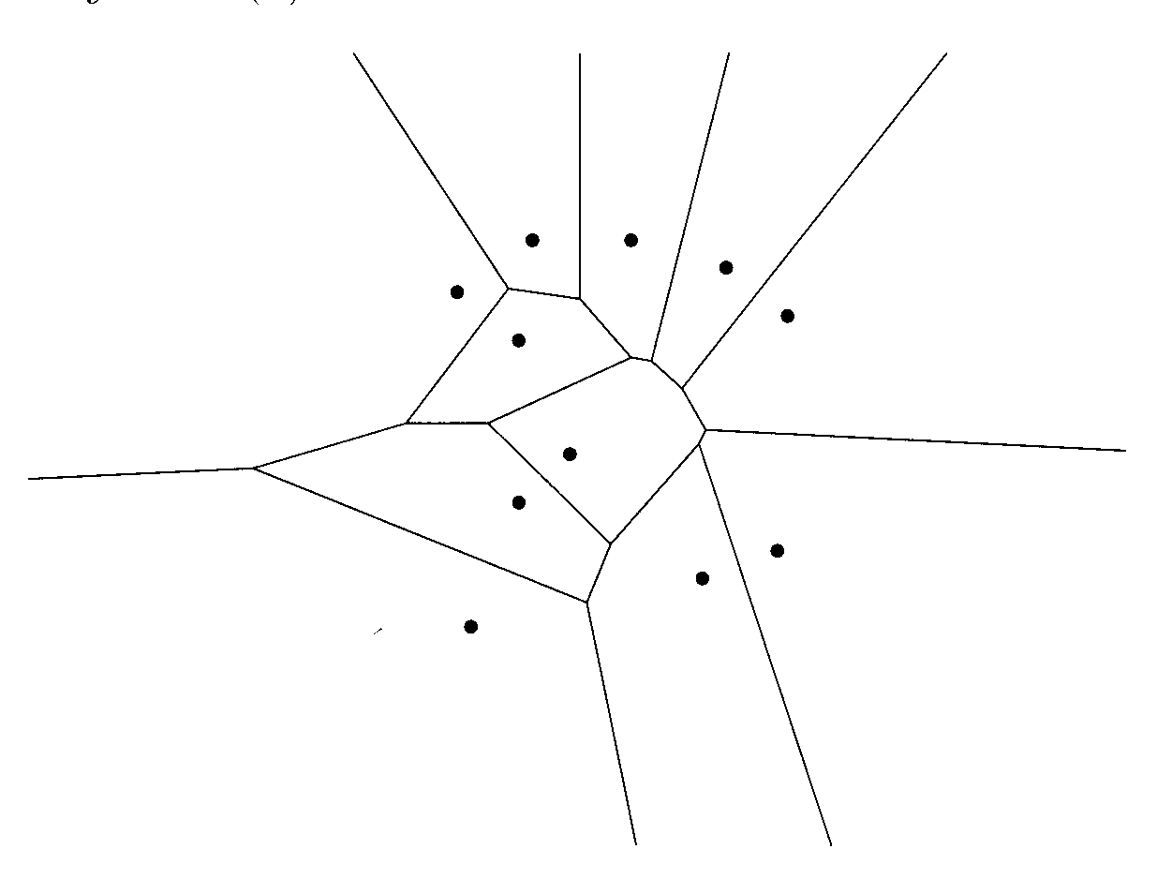

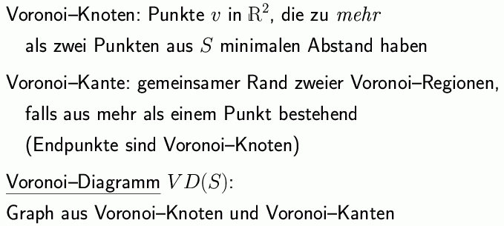

Das Voronoi-Diagramm ist im allgemeinen zusammenhängend – Ausnahme: Menge kollinearer Punkte, z.B.

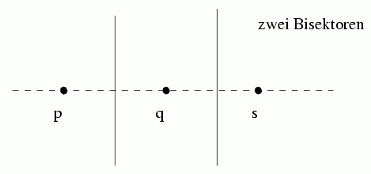
Die Voronoi-Knoten haben im allgemeinen den Grad 3.
Ausnahme: 4 der Punkte auf S liegen auf einem gemeinsamen Kreis ⇒ die zugehörigen VR treffen sich in einem gemeinsamen Knoten mit Grad ≥ 4.

Voronoi-Diagramm löst Problem der "Einflusszonen" für Objekte = Punkte in der Ebene, Einfluss proportional zum euklidischen Abstand.

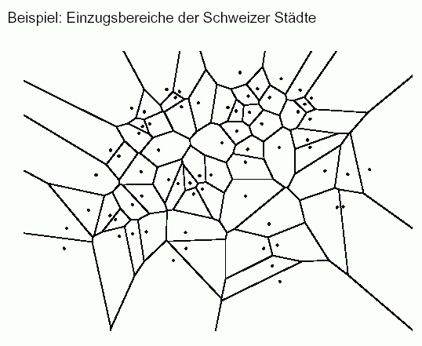
(aus Hinrichs 2001)

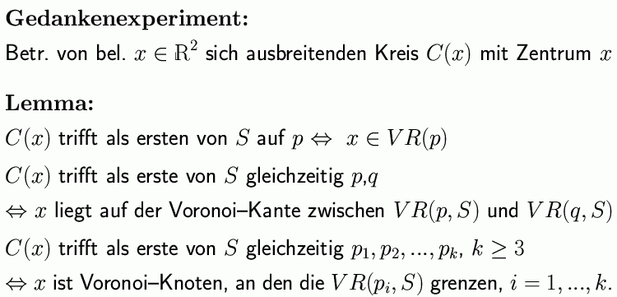
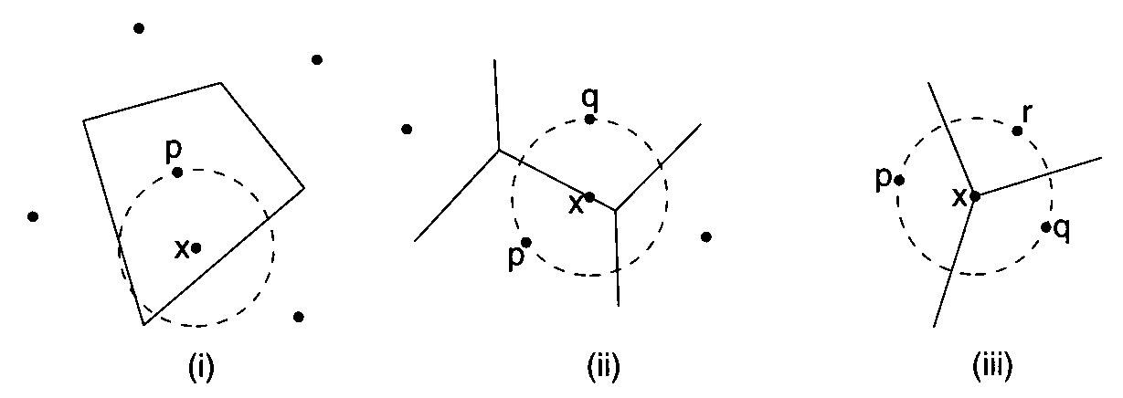

Beweis: siehe Klein 1997, Keßler 1998.

wir betrachten zunächst Eigenschaften des Voronoi-Diagramms, effiziente Konstruktion später.

Zusammenhang zur konvexen Hülle:

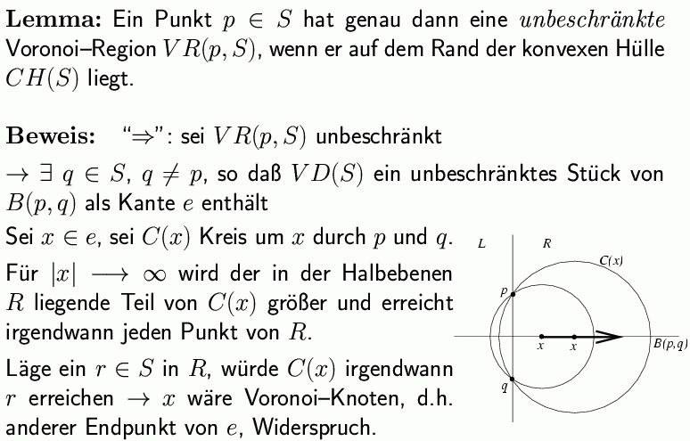

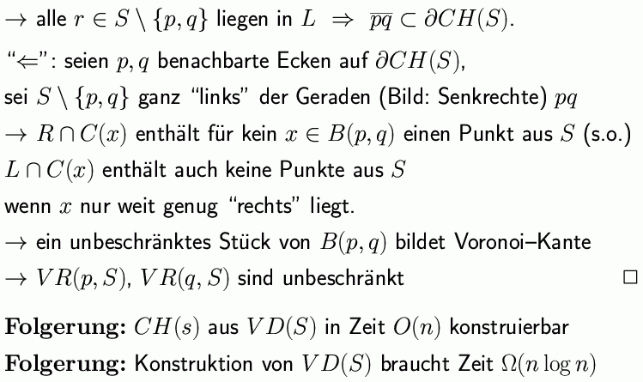

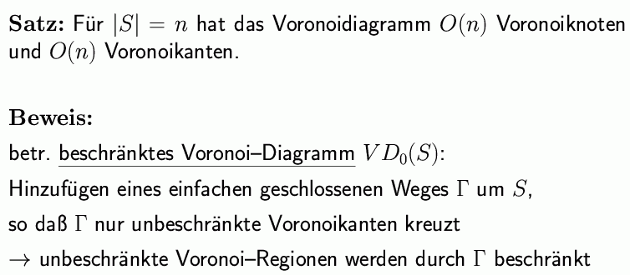

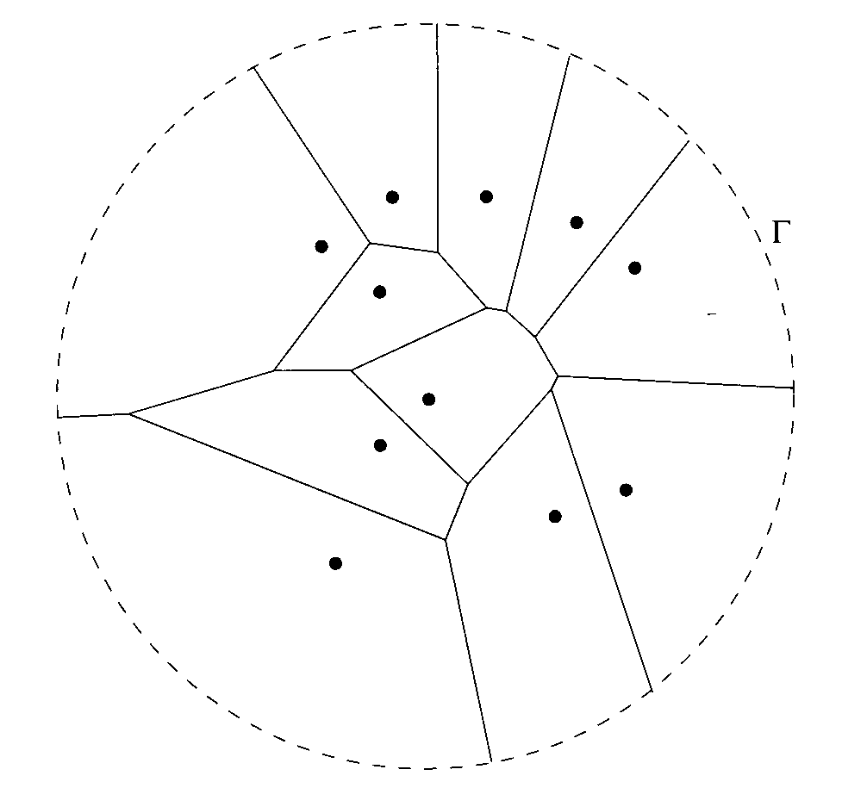
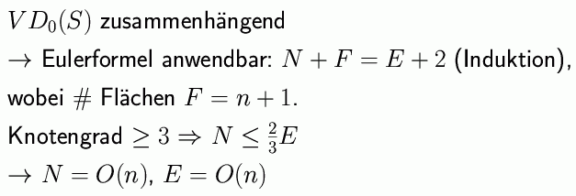

Anwendungen des Voronoi-Diagramms

Das Problem des nächsten Postamtes

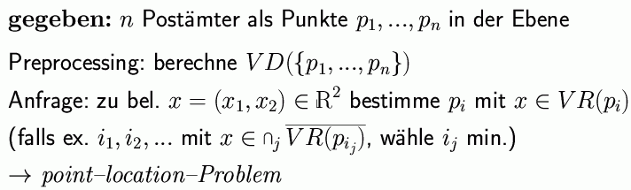
vgl. Kapitel 7

effiziente Bearbeitung der Anfrage mittels geeigneter Datenstruktur
1. Methode (wie in Kap. 7): Streifenmethode
aber auch hier gibt es (wie im allgemeinen Fall) die Möglichkeit, dass die Datenstruktur quadratisch viel Speicherplatz benötigt:

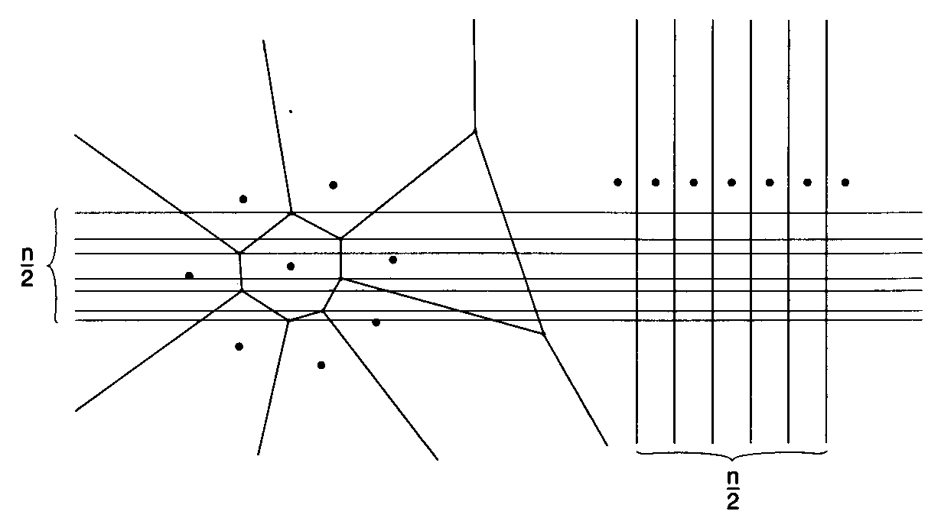
⇒ verwende z.B. Trapezoidzerlegung von VD(S).

Bestimmung aller nächsten Nachbarn

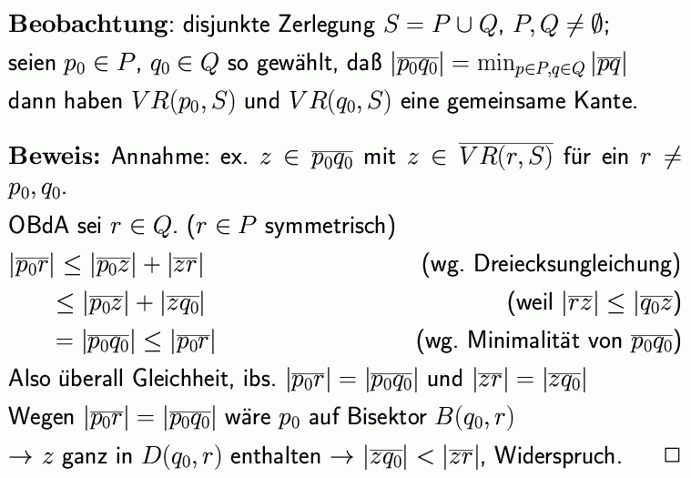

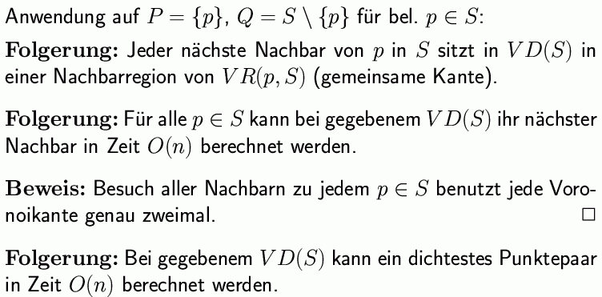

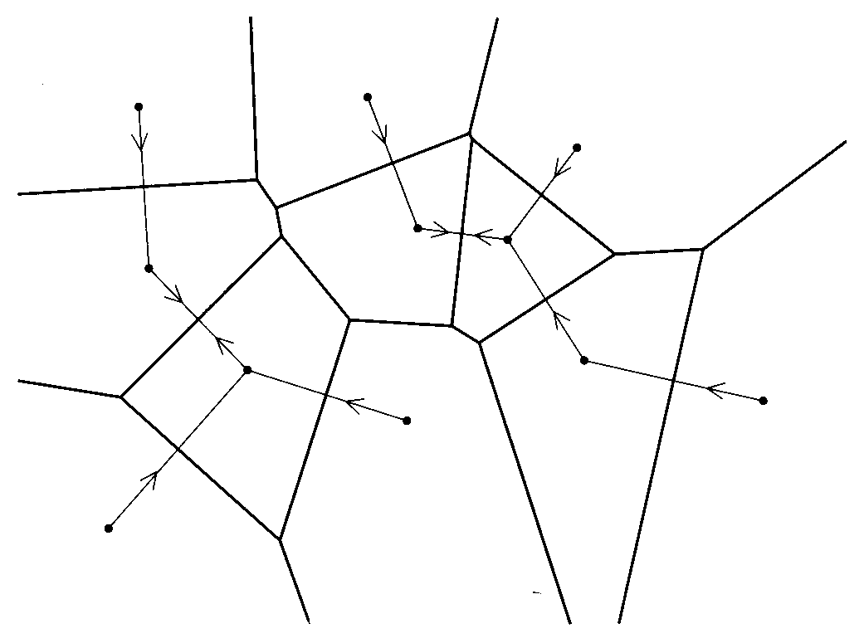
der nächste Nachbar befindet sich immer
in einer benachbarten Voronoi-Region

Minimaler aufspannender Baum (minimal spanning tree = MST; "minimaler Spannbaum")

Anwendung: z.B. Minimierung von Kabelnetzen zwischen gegebenen Punkten in der Ebene

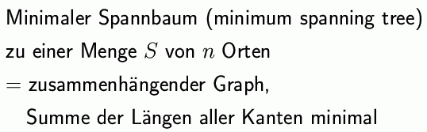

Beispiel (11 Punkte gegeben; MST und VD):

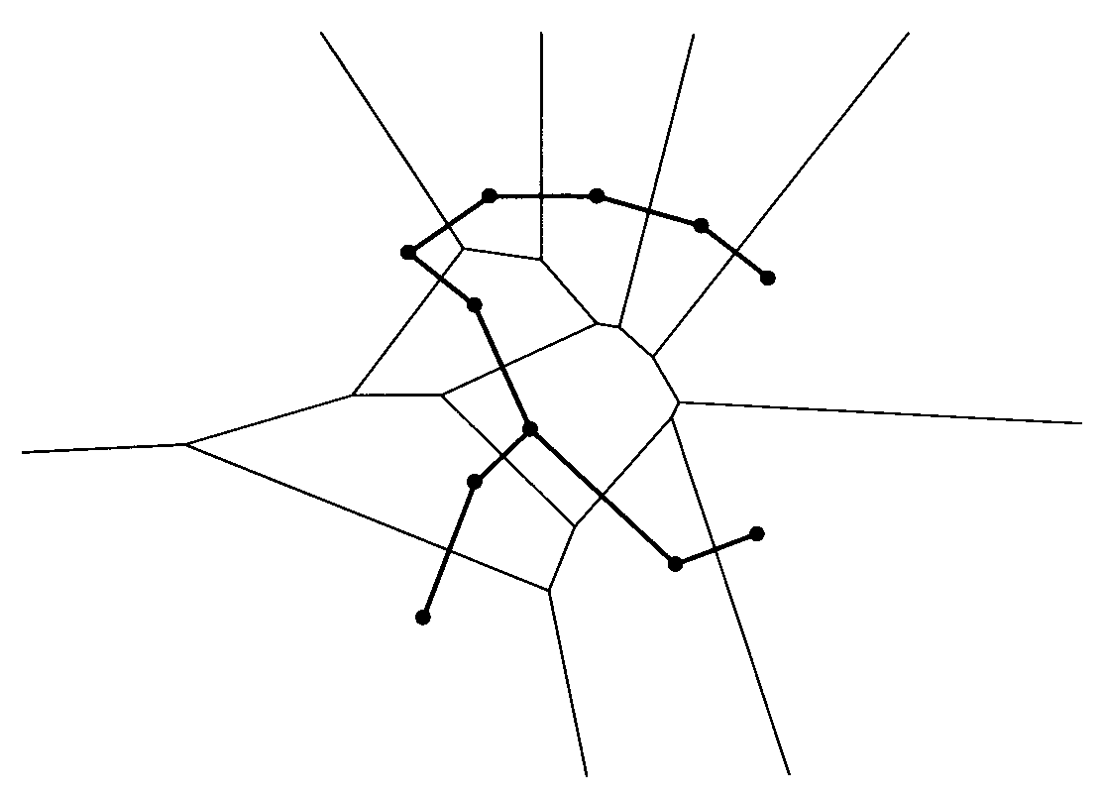

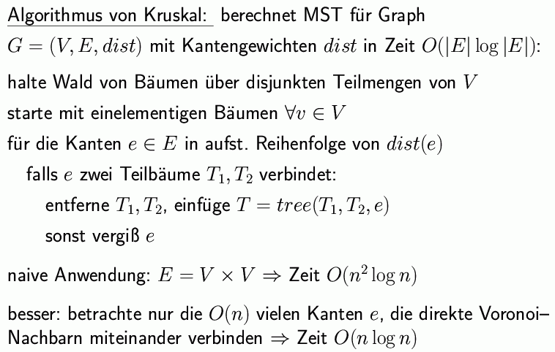
(Ausnutzung des Zusammenhangs von nächsten Nachbarn und Nachbarschaft der VR)

Bemerkung: es geht noch besser (Cheriton & Tarjan 1976): MST in Zeit O(n), falls VD gegeben.

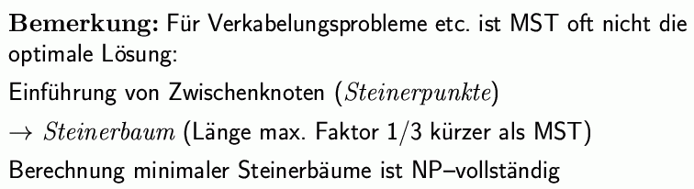

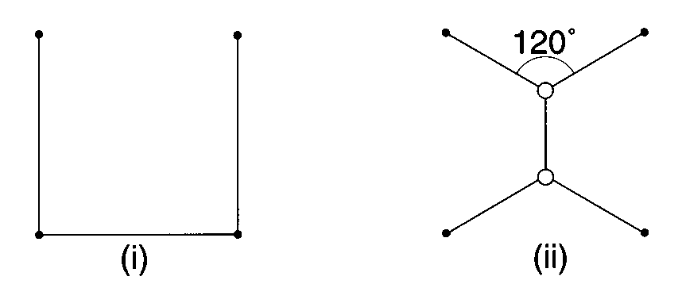

(i) MST, Länge 3; (ii) Steinerbaum, Länge 1 + √3 = 2,732...
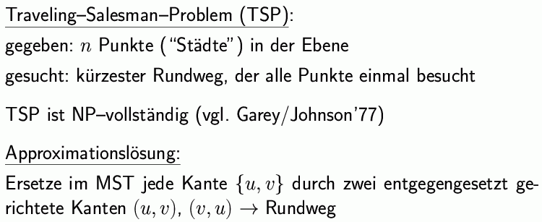

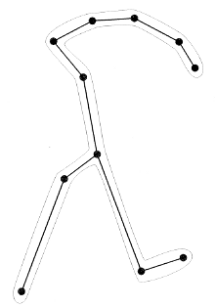

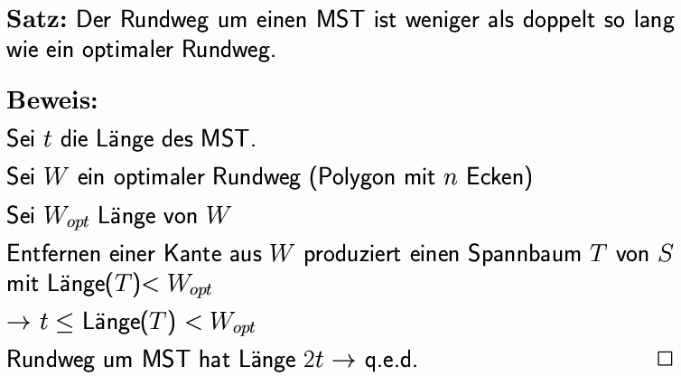

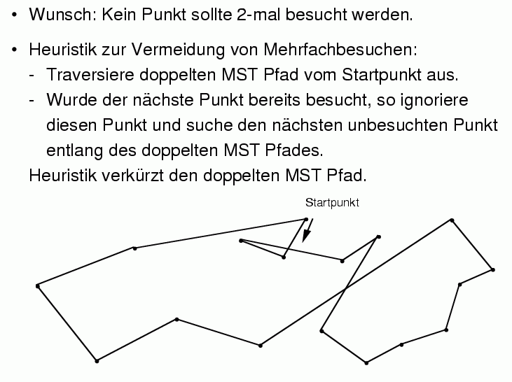
Der größte leere Kreis

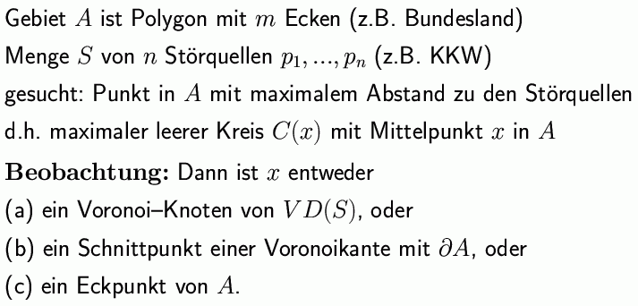

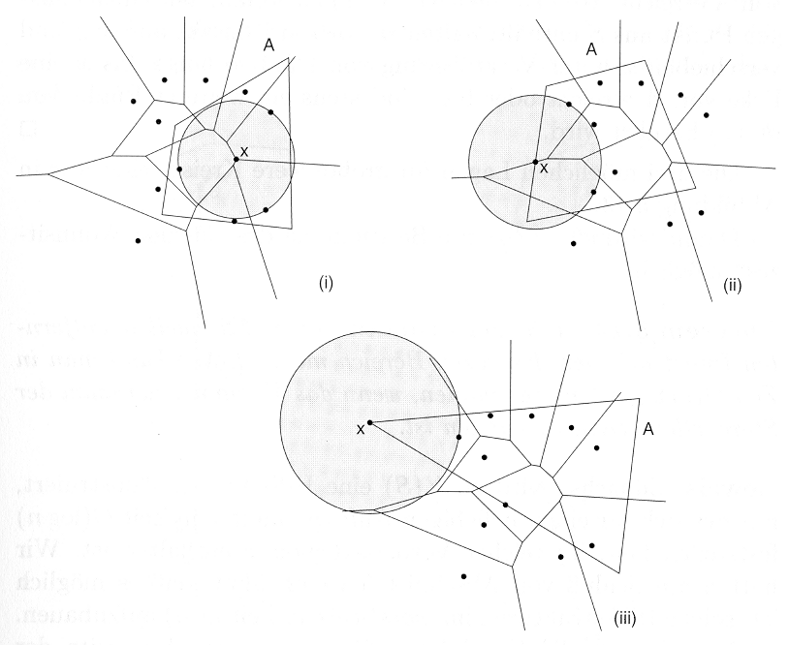

Beweis: siehe Klein 1997, Keßler 1998

Es gilt darüberhinaus:
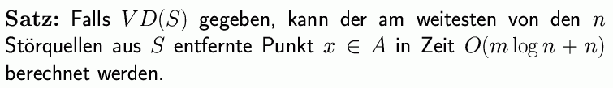

Beweis: siehe Klein 1997, Keßler 1998

Die Delaunay-Triangulation

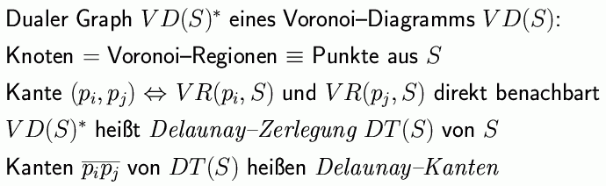

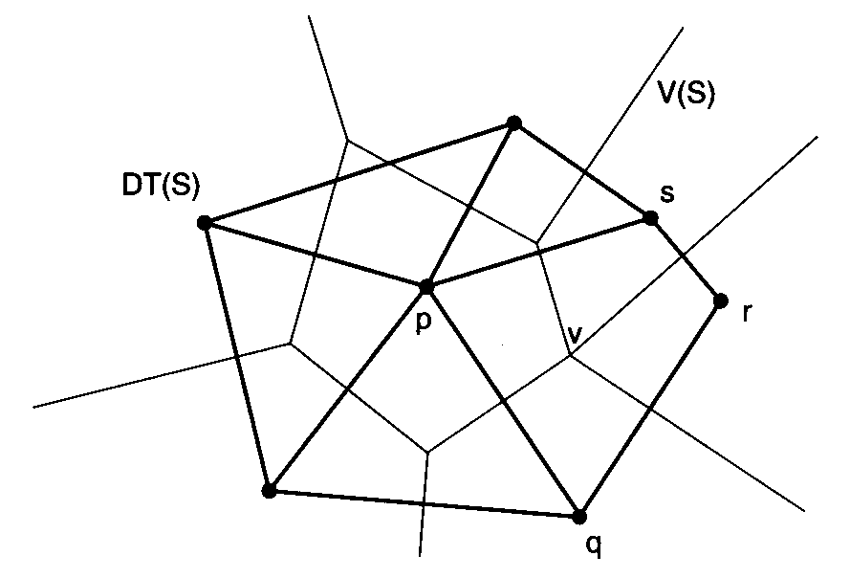
7 Punkte in der Ebene, ihr Voronoi-Diagramm (dünn gezeichnet)
und ihre Delaunay-Zerlegung (aus Klein 1997)

Delaunay-Zerlegung lässt sich in Zeit O(n) aus dem VD berechnen und umgekehrt.
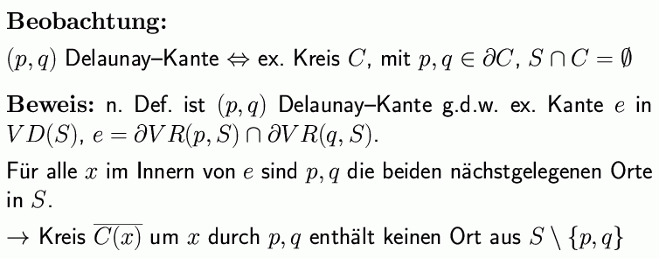

es folgt:
wenn keine 4 Punkte von S auf einem gemeinsamen Kreis liegen, sind alle beschränkten Regionen von DT(S) Dreiecke!
⇒ Bezeichnung "Triangulation"

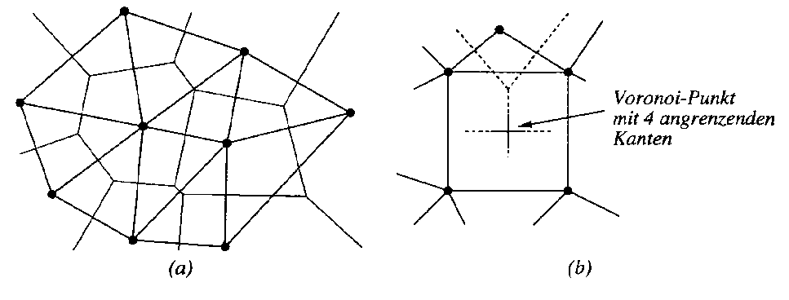
(a) Punkte in "allgemeiner Lage", (b) Spezialfall, wo DT ein Viereck enthält. (aus Schmitt / Deussen / Kreeb 1996)

Zusammenhang zur konvexen Hülle
und zum minimalen aufspannenden Baum:

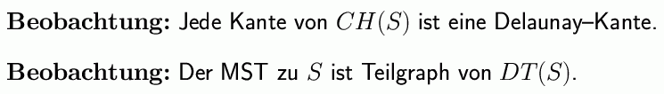

Spezielle Rolle der DT unter allen Triangulationen einer Punktmenge

Def. einer Triangulation einer Punktmenge S:

Gegeben: eine endliche Menge S von Punkten in der Ebene
Gesucht: eine Zerlegung der konvexen Hülle von S in Dreiecke, so dass die Elemente von S die Eckpunkte der Dreiecke sind.

alternative Def.: Triangulation von S = maximale planare Unterteilung mit Knotenmenge S (Maximalität: jede zusätzliche Kante zwischen 2 Punkten von S würde eine existierende Kante schneiden).

Anwendungen: Geodäsie, Finite-Elemente-Methode (FEM).
Beispiel:

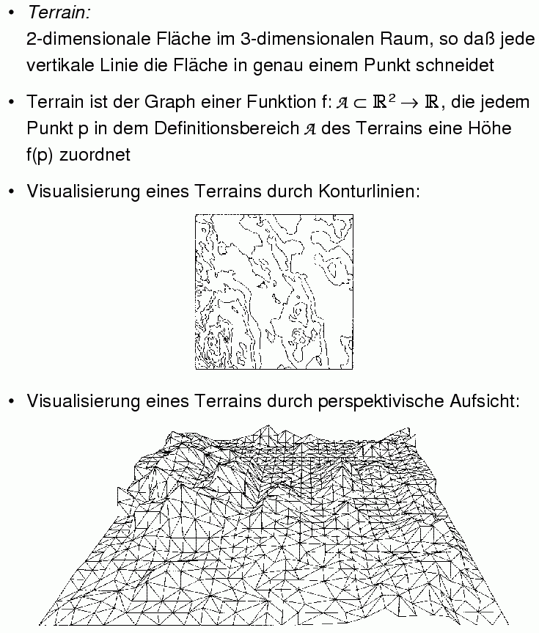
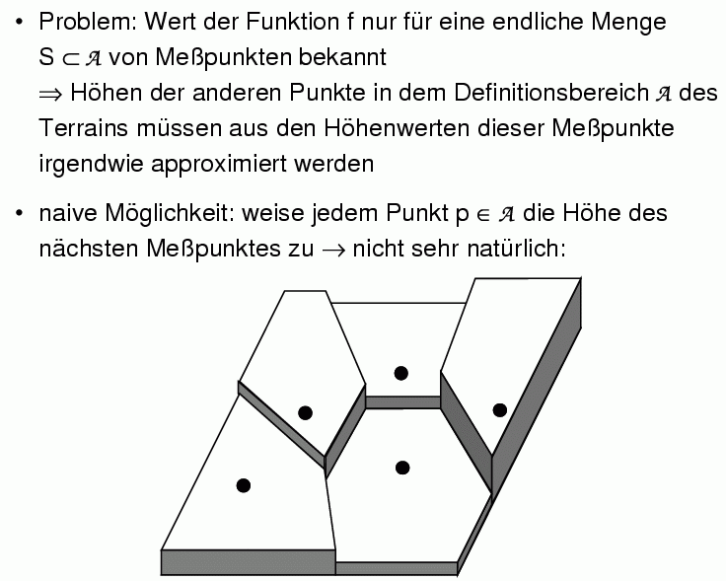

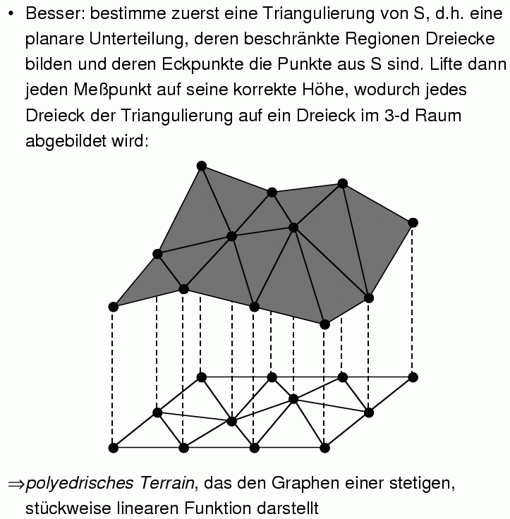
Triangulationen von Punktmengen i. allg. nicht eindeutig

Bsp.:
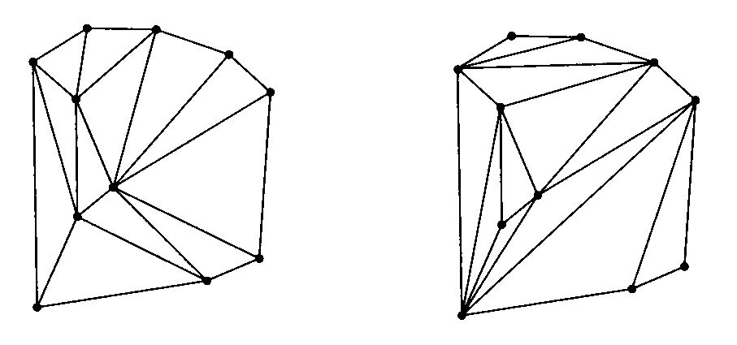
linke Variante wirkt "ausgeglichener" als die rechte

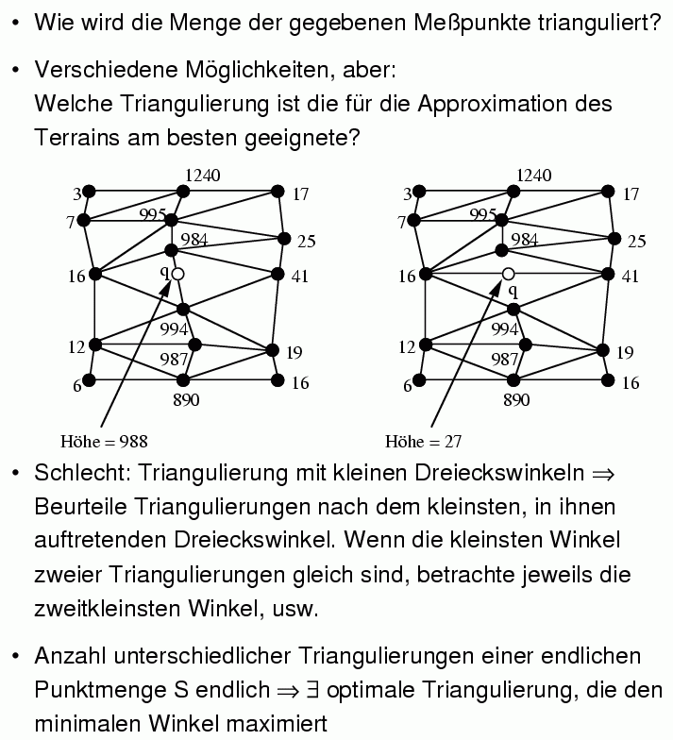
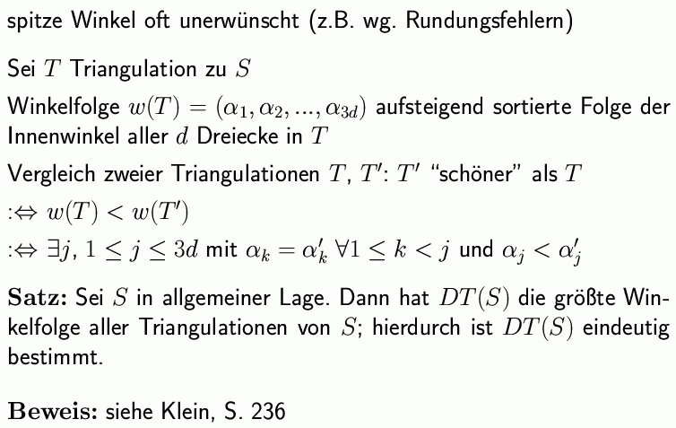

verschiedene andere Optimalitätskriterien für Triangulierungen von S: (vgl. Vorlesung "Computergrafik")

- minimale Kantenlängensumme
Nachteil: verhindert nicht die Erzeugung langer, dünner Dreiecke (ungünstig bei FEM u. Visualisierung)

- Max-Min-Winkelkriterium: der kleinste vorkommende Dreieckswinkel wird maximiert

- Min-Max-Winkelkriterium: der größte vorkommende Dreieckswinkel wird minimiert

- Max-Min-Radiuskriterium: der kleinste Radius der in die Dreiecke einbeschriebenen Kreise wird maximiert

- Min-Max-Radiuskriterium: der größte Radius der in die Dreiecke einbeschriebenen Kreise wird minimiert

- Max-Min-Flächenkriterium: der kleinste Flächeninhalt der Dreiecke wird maximiert

- Max-Min-Höhenkriterium: die kleinste Höhe der Dreiecke wird maximiert

Alle Kriterien können (in speziellen Fällen) unterschiedliche Triangulierungen liefern!

Eine Triangulierung T heißt lokal optimal bzgl. eines Kriteriums K, wenn jedes Viereck, definiert durch je 2 entlang einer gemeinsamen Kante aneinandergrenzende Dreiecke von T, bzgl. K optimal trianguliert ist.

Eine Triangulierung T der Punktmenge S heißt global optimal bzgl. K, wenn jede andere Triangulierung von S ungünstiger als T bzgl. K ist.

Eine Punktmenge kann mehrere lokal optimale Triangulierungen haben:

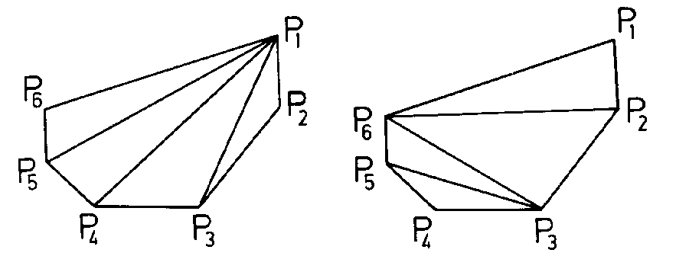
Zwei bzgl. des Min-Max-Winkelkriteriums lokal optimale Triangulierungen von 6 Punkten:

Das Max-Min-Winkelkriterium ist das einzige bekannte Kriterium, für das lokale Optima stets auch globale Optima sind!

⇒ Auffinden des globalen Optimums dann durch lokale Operationen unabh. von der Vorgehensweise möglich.

(Aber: Häufig führen das Max-Min- und das Min-Max-Winkelkriterium zur gleichen Triangulierung – vergleichende Tests mit Zufalls-Punktmengen: Abweichungen nur in ca. 10 % der Fälle.)

Satz:
Die mit dem Max-Min-Winkelkriterium konstruierte Triangulierung ist die Delaunay-Triangulierung.

(Umformulierung des Satzes über die Winkelfolge; siehe auch Hoschek & Lasser 1992)
Lokales Umkreiskriterium für eine Triangulation:

Für je 4 Punkte, die zu 2 benachbarten Dreiecken der Triangulation gehören, enthält der Umkreis des einen Dreiecks nicht den vierten Punkt.

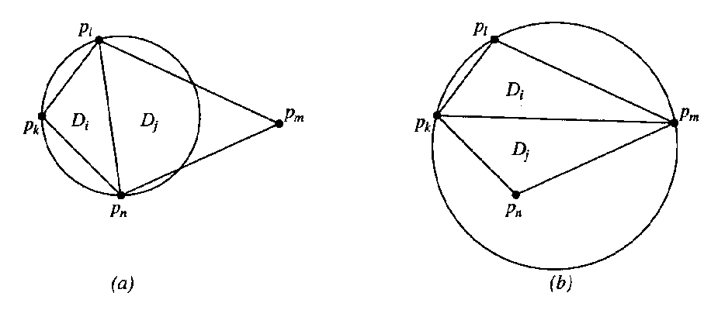
lokales Umkreiskriterium: links: erfüllt, rechts: nicht erfüllt

globales Umkreiskriterium: für sämtliche Dreiecke der Triangulierung enthält ihr Umkreis keine Punkte aus S.

lokales Umkreiskrit. überall erfüllt ⇒ globales Umkreiskrit. gilt.

- Bei Nichterfüllung des lokalen Umkreiskrit. wird retrianguliert durch Diagonalentausch
- durch solche lokalen Änderungen ist das globale Optimum erreichbar
- Optimum identisch zu Delaunay-Triangulation.

Zusammenhang zwischen Voronoi-Diagrammen und konvexen Polyedern
(s. Hinrichs 2001)

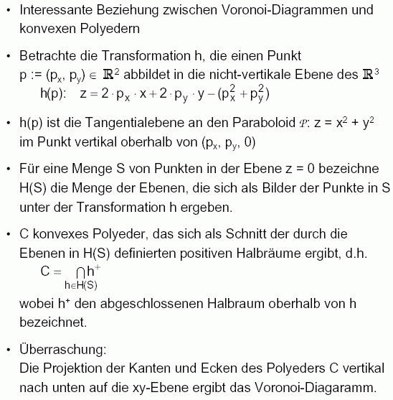

C heißt auch "Lifting-Polyeder".

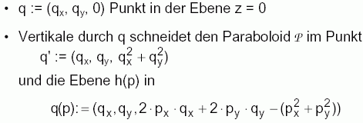

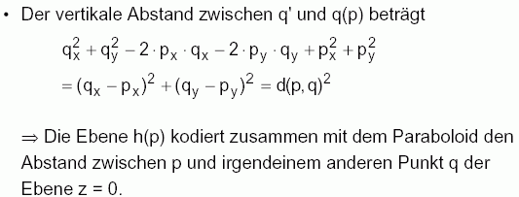

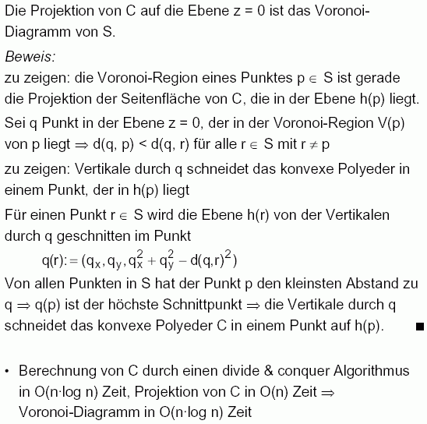

(weitere effiziente Konstruktionsalgorithmen später)

Skizze der Abstandseigenschaft des Lifting-Polyeders C
(aus Gärtner 1996):

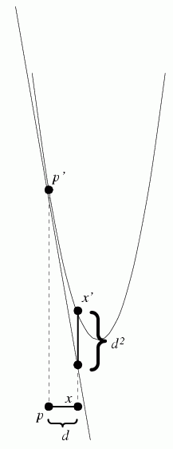

dualer Zusammenhang zur Delaunay-Triangulierung:

Der Teil der konvexen Hülle der auf das Paraboloid P projizierten Punktmenge S', der von der Ebene (z=0), in der S liegt, sichtbar ist, heißt untere konvexe Hülle von S'.
Die (zur z-Achse parallele) Projektion der unteren konvexen Hülle von S' auf die Ebene z=0 ist die Delaunay-Triangulierung von S.

Beweisidee:
Das Dreieck pqr gehöre zu DT(S). Dies ist äquivalent dazu, dass für alle Punkte s ∈ S \ {p, q, r} der Punkt s nicht im Umkreis von pqr liegt. Durch Nachrechnen stellt man fest, dass dies genau dann gilt, wenn für alle s ∈ S \ {p, q, r} der Paraboloid-Punkt s' über der Ebene durch die Punkte p', q', r' liegt. Dies ist wiederum äquivalent dazu, dass das Dreieck p'q'r' eine Seitenfläche der unteren konvexen Hülle von S' ist.

